**Enunciado de la tarea**

**Los ejercicios se realizarán en Android o Kotlin con Android Studio Giraffe 2022.3.1 y deberán funcionar correctamente en un móvil con el API del 28 al 34.**

**La actividad principal tendrá varios botones, cada uno de los cuales permitirá lanzar un ejercicio.**

**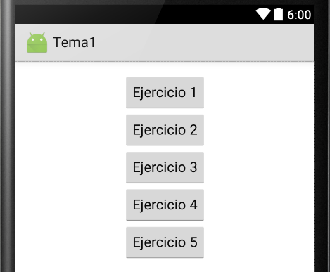**

**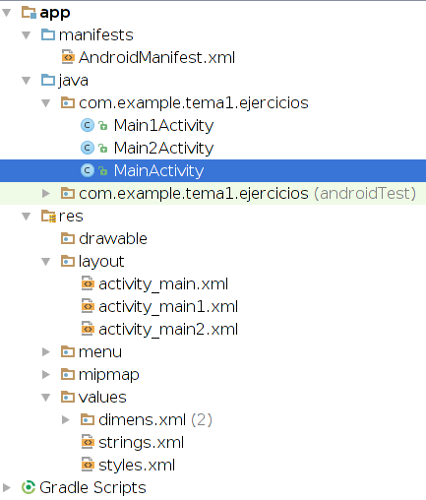**

**Ejercicio 1**

    Modificar la aplicación Contador de cafés para que reproduzca un sonido cada vez que el contador de tiempo llegue a 0, además de incrementar el contador de cafés.

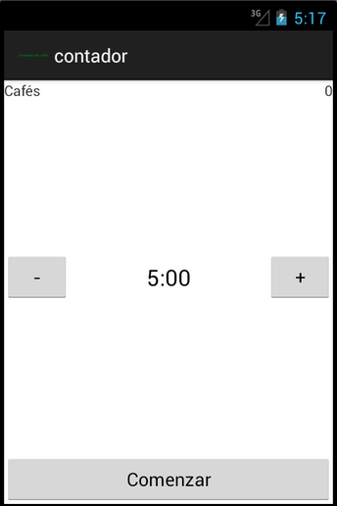

Para reproducir un fichero de audio se puede usar la clase [MediaPlayer](http://developer.android.com/guide/topics/media/mediaplayer.html" \t "_blank).

MediaPlayer mp = MediaPlayer.create(this, R.raw.audio);  
mp.start();

El fichero audio.mp3 tiene que estar almacenado en la carpeta /res/raw/ y se reproducirá al ejecutar el método start().

También se limitará el número de cafés que se pueden tomar. Se debe impedir que la aplicación siga funcionando cuando el contador de cafés llegue a 10. Se añadirá un botón para poner el contador a 0 y permitir que vuelva a funcionar el contador.

Además, cuando se alcance el límite de 10 aparecerá un popup donde se mostrará el mensaje Fin!!

Para mostrar un popup se puede usar el siguiente código:

AlertDialog.Builder popup=new AlertDialog.Builder(this);  
popup.setTitle("Titulo del mensaje");  
popup.setMessage("Cuerpo del mensaje");  
popup.setPositiveButton("Ok", null);  
popup.show();

También se valorará la realización de otras mejoras: añadir un switch para elegir usar un contador ascendente o descendente, por ejemplo.

**Ejercicio 2**

    Crear una aplicación que utilice intents para comunicar dos actividades.

La aplicación permitirá introducir una dirección web en un cuadro de texto. Se añadirán dos botones para acceder a dicha web.

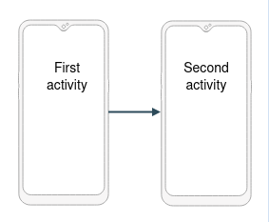

Cuando se pulse un botón, se lanzará el navegador para acceder a la dirección introducida.

Cuando se pulse el otro botón, aparecerá una nueva ventana (una nueva actividad) en la que se mostrará la web pedida. Se deberá usar la clase [WebView](http://developer.android.com/reference/android/webkit/WebView.html" \t "_blank) para mostrar en la ventana de la nueva actividad el contenido de la web.

Es necesario dar a la aplicación el permiso de acceder a Internet (en el fichero AndroidManifest.xml):

<uses-permission android:name="android.permission.INTERNET"/>

**Ejercicio 3**

    Crear una aplicación en kotlin que permita introducir 2 números y muestre los números primos comprendidos entre ellos.

    Se utilizará [Jetpack Compose](https://developer.android.com/jetpack/compose" \t "_blank).

Se tendrán en cuenta los errores que se pueden presentar al ejecutar la aplicación, por ejemplo: algún dato introducido no es un número.

Si se produce algún error, se mostrará un mensaje informativo. En ningún caso se abortará la ejecución de la aplicación.



\_\_\_\_\_\_\_\_\_\_\_\_\_\_\_\_\_\_\_\_\_\_\_\_\_\_\_\_\_\_\_\_\_\_\_\_\_\_\_\_\_\_\_\_\_\_\_\_\_\_\_\_\_\_\_\_\_\_\_\_\_\_\_\_\_\_\_\_\_\_\_\_\_\_\_\_\_\_\_\_\_\_\_\_\_\_\_\_

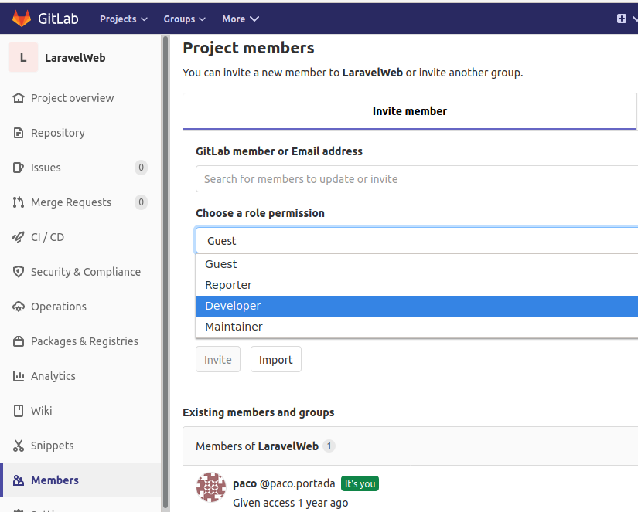

    El proyecto con todos los ejercicios se subirá a un repositorio privado en [GitLab](https://gitlab.com/users/sign_in) y se añadirá como miembro al usuario @paco.portada con el permiso Developer.

    En el fichero readme.md del repositorio se explicarán los ejercicios realizados (planteamiento seguido, mejoras introducidas, etc).

    Se enviará la dirección del repositorio.